知道"Trillion"是多少嗎？
你想過擁有$1,000,000,000,000,000嗎？
辛巴威的極度通貨膨脹已經不是新聞
但以下的圖片能讓你瞭解更多
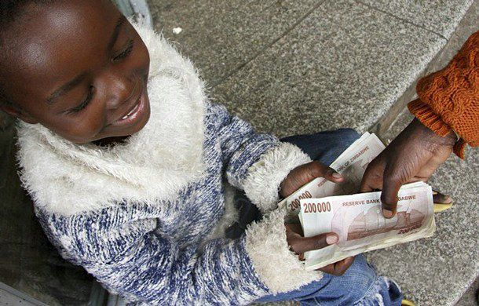
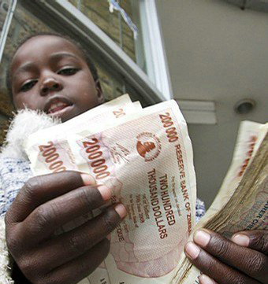
20萬的紙幣比美金0.1元還不值錢..
12月22日，面額50萬的新紙幣流通市面
接下來，面額75萬的紙幣也跟著出現
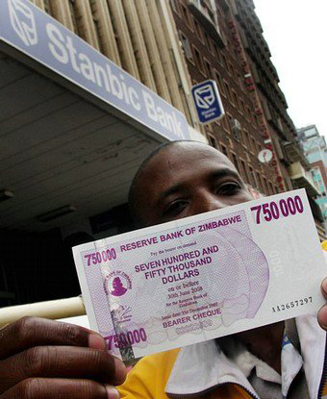
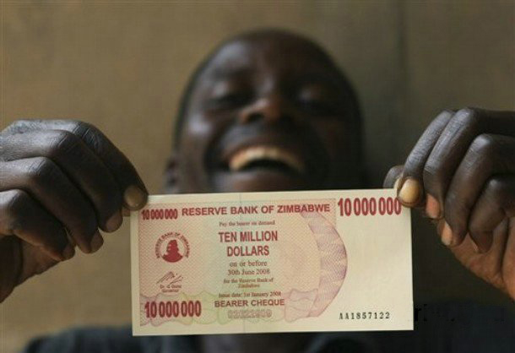
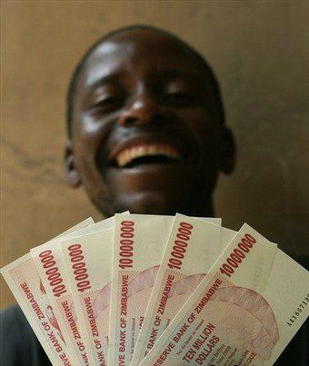
1月，面額1千萬的紙幣也流通市面
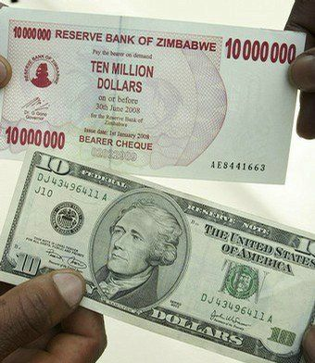
這張10元的美鈔，價值是1千萬辛巴威幣的十幾倍
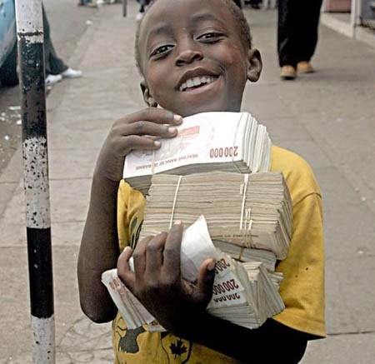
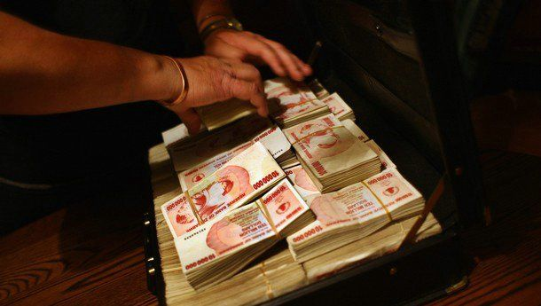
一箱650億辛巴威的紙幣，大約只等於美金2000元
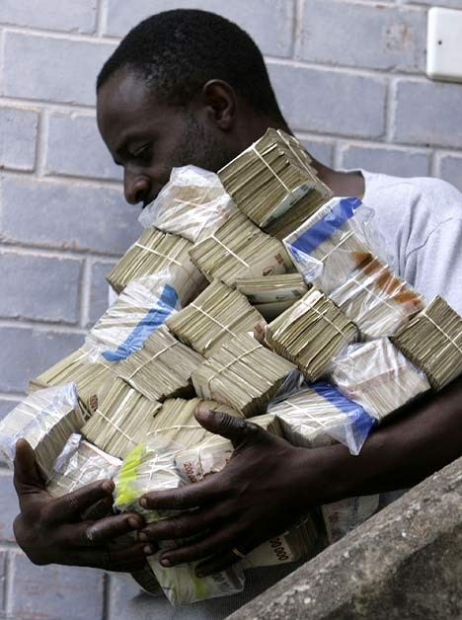
這個人要去超市買東西，匯率大約是1美元兌換2千500萬的辛巴威幣
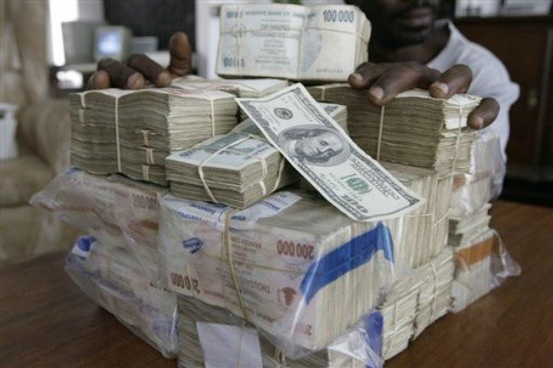
堆的像山一樣的現金只值美金100元
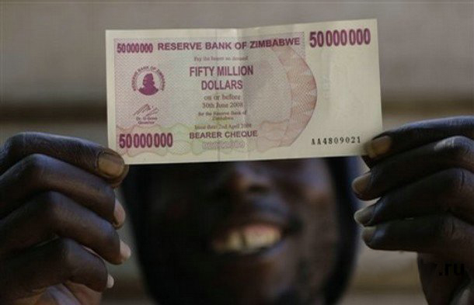
面額5000萬的紙幣出現了!
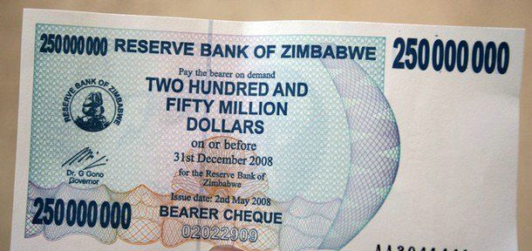
然後2億5千萬的紙幣出現了!
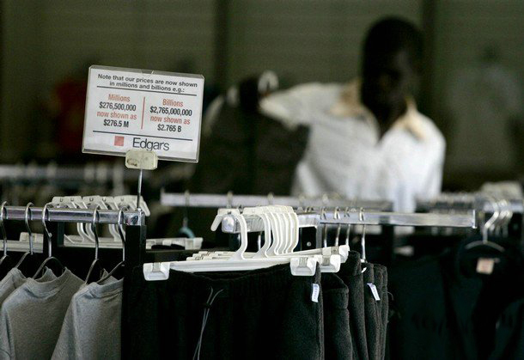
請問一下這件T-SHIRT多少錢？
很便宜，只要30億!
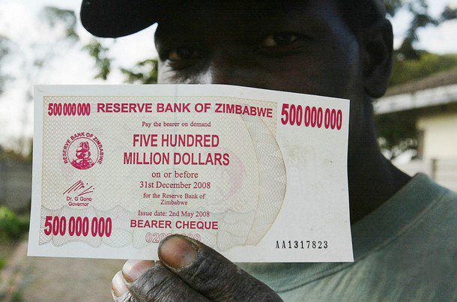
5月，五億的鈔票現身!
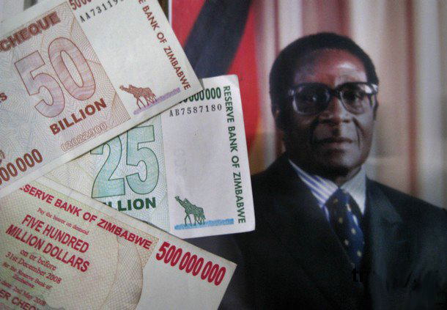
6月，250億和500億的紙幣也發行了
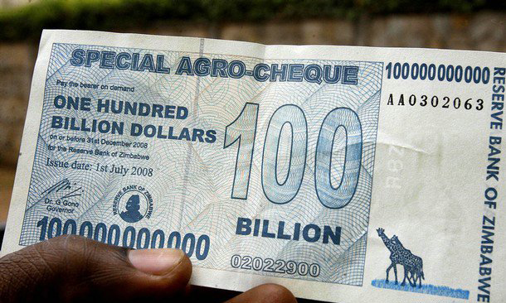
最後，1000億的鈔票終於現身！
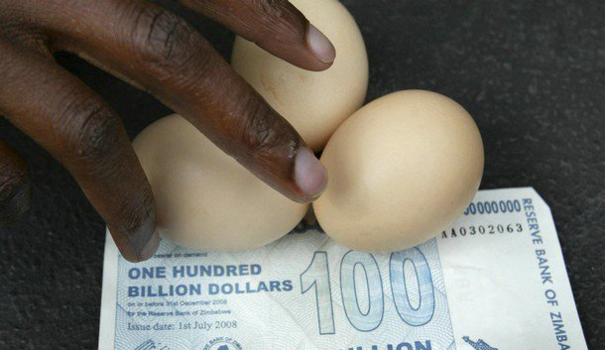
1000億可以幹嘛？買3顆雞蛋...
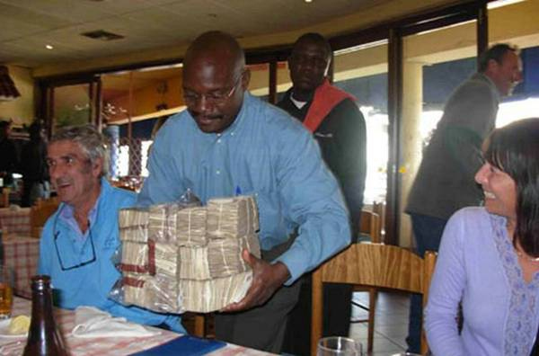
人們是這樣帶錢去餐廳的
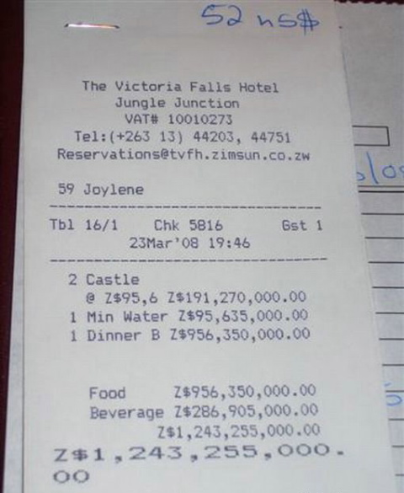
這是帳單，吃一頓飯花12億4325萬5千元
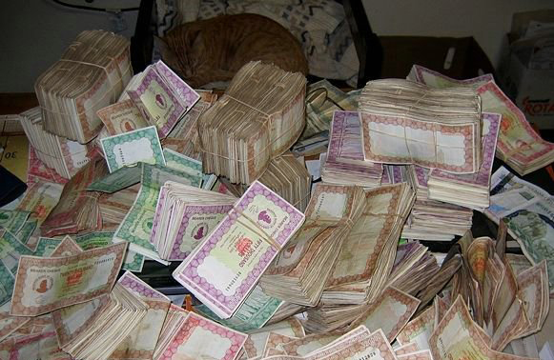
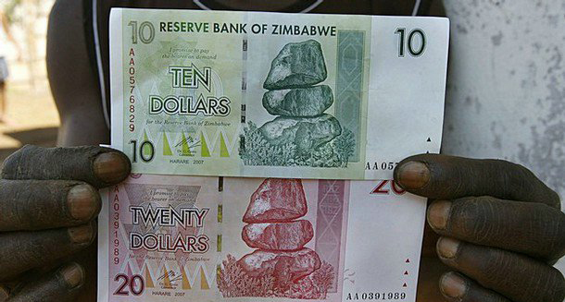
8月，辛巴威政府重印了紙幣，去掉了10個"0"
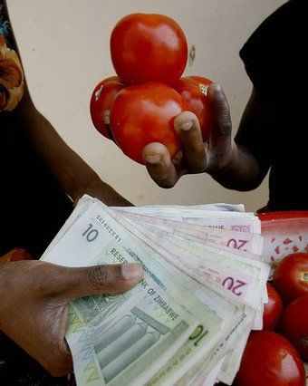
然而，通貨膨脹持續惡化，這樣的錢在9月時，只能買4顆蕃茄
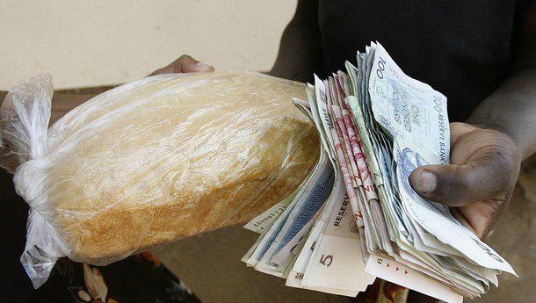
或1個麵包
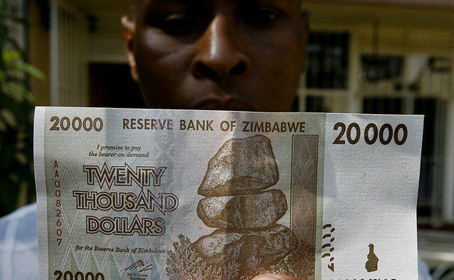
然後又開始了，2萬元的鈔票又在9月流通
沒多久，5萬、50萬、100萬的鈔票也出現了.....
最後這個國家的匯率又創新低，28,400,000,000,000,000兌換1美元

在公廁裡，出現了如下的告示：

禁止把鈔票當衛生紙用!
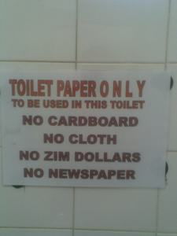

註: 這國家唯一的好處大概就是不會有搶案吧! 搶了一大票...不夠買個雞蛋, 投資報酬率太低了, 哈!

